№39 «Қызылөзек» орта мектебі

Пәні: Қазақ әдебиеті
Пән мұғалімі: Сапаржанова Лаура

1-сабақ

Қысқа мезімді жоспар №1
Сабақ:Қазақ әдебиеті |  | Мектеп: №39 «Қызылөзек» орта мектебі
Күні: |  | Мұғалімнің аты-жөні:Сапаржанова Лаура Айдарбековна
Сынып:7 |  | Қатысқандар: |  |  | Қатыспағандар:
Бөлім атауы |  | Көне күндерден жеткен жәдігерлер
Сабақтың тақырыбы: |  | «Қыз Жібек» жыры
Осы сабақта қол жеткізіетін оқу мақсаттары (оқу бағдарламасына сілтеме) |  | әдеби шығарма сюжетінің құрамдас бөлшектерін талдау (7. Т/Ж1).
Сабақтың мақсаты |  | Барлық оқушы орындай алады:  - «Қыз Жібек» жырынан үзіндіні оқып, мазмұнын меңгереді. «Қыз Жібек» жырының сюжетінің құрамдас бөлшектерге талдайды
Оқушылардың көпшілігі орындай алады:
«Қыз Жібек» жырының жалпы мазмұнын түсінеді. Шығарманы сюжетіне талдайды
Кейбір оқушылар орындай алады:
«Қыз Жібек» жырының мазмұнын меңгеріп, тәрбиелік мәнін түсінед. Жыр бөлімдерін талдап, шығарма сюжетін анықтайды
Бағалау критерийі |  | - «Қыз Жібек» жырынан үзіндіні оқып, жалпы мазмұнын түсіне алады  - Композициясын дұрыс құра алады  - Жыр композициясының құрамдас бөлігін анықтай алады
Тілдік мақсат |  | Оқушылар орындай алады:  Жырдан үзіндіні оқып, мазмұндай алады  Пәнге қатысты сөздік қор мен терминдер:  Лиро-эпостық жырлар, сюжет, тақырыбы, ғашықтық жыр, халық ауыз әдебиеті, жәдігерлер
Диалог құруға, шығарма жазуға арналған пайдалы тіркестер:
Сұлу қыз, ер жігіт, түс көру, теріс бата, көш т б
Талқылауға арналған сұрақтар:
1. «Қыз Жібек» жырының біз оқыған нұсқасын кім бастырып шығарды?
2. «Қыз Жібек» қай ғасырдың еншісіндегі жыр? Нақты деректермен айтыңдар.
3. Жағалбайлы жұрты қазір қай жерлерде бар?
Құндылықтарға баулу |  | - қарым-қатынас жасау;  - өзгелердің көзқарасына құрметпен қарау;  - жауапкершілік;  - ұлттық киімдерді білу,қолдану,насихаттау арқылы ұлттық құндылықтарымызды қадірлеп зияткер оқушы тәрбиелеу.  Құндылықтарға баулу топтық, жұптық жұмыстарға бағытталаған тапсырмалар арқылы іске асырылады.
Пәнаралық байланыс |  | Қазақстан тарихы
Тақырып бойынша алдыңғы білім |  | (7-сыныптағы алғашқы сабақ)Лиро-эпостық жырлары жайлы біледі
Сабақтың барысы
Сабақтың жоспарланған кезеңдері | Сабақтағы жоспарланған жаттығу түрлері |  |  |  |  |  | Ресурстар
Сабақтың басы  5 минут  3-минут  Сабақтың ортасы  17 минут  8 минут  5минут | Оқушылармен сәлемдеседі, түгендейді. Сынып тазалығына назар аударады. Психологиялық ахуал орнату мақсатында оқушылар шеңберде тұрып, бір-бірлеріне жүрекшені бере отырып, тілектер айтады.  Мұғалім сөзі:  Міне , қазір күз мезгілі, гүлдердің барлығы жайқалған кез. Сіздердің алдарыңызда түрлі гүлдердің суреттері тұр. Сол суреттерді таңдап алсаңыздар!  Түрлі –түсті гүлдер арқылы 4 топтарға бірігеді. Әр оқушы өздері таңдаған гүлдің артқы бетіне өз есімдерін жазады.  Психологиялық ахуал орнату мақсатында ашық және жабық түсті гүлдер таңдаған оқушыларға мінездемелері оқылады .  - Ашық түстер (қызыл, сары):  Өте экспресивті және сезімтал жансыз. Сіз қанша жерден шаршадым, жалықтым десеңіз де, қолыңыздан көп нәрсе келеді. Жүрген ортаңызда барлығымен тең дәрежеде араласып, көзайым болғанды жақсы көресіз. Сізбен тіл табысып, емін-еркін сөйлесу өте оңай. Бұл түсті жақсы көретіндер батыл, ортаға оңай бейімделе алатын ретінде және қарым-қатынастан үлкен ләззат алу, ал кейде лидерлік қасиеттермен де сипатталады. Ол сондай-ақ жаңаны ашу, сананың жаңғыруы ретінде де бейнеленеді.  - Жабық түстер (көк, күлгін)  Эмоцияңызды сыртқа шығара бермейтін, қарапайым жансыз. Отбасыңызға, жұмысыңызға, жеке өміріңізге қатысты тұрақтылықты жөн көресіз. Кемелділікке ұмтылып, жайлы өмірді қалайсыз. Жан-дүниеңіз ерекше бай, әрі бойыңыз дарынға толы. Шешім қабылдамас бұрын, ұзақ ойланасыз.Басқалардың ішкі дүниеңізге үңілуін қаламайсыз.  «Миға шабуыл» әдісі. Оқушыларға сұрақтар қойылды.  1.Қандай жырлар ғашықтық жырларға жатады?  2.Ғашықтық жырлардың тақырыбы не?  3.Лиро-эпостық жырлардағы кейіпкерлері кімдер?  4.Ғашықтық жырларда не туралы баяндалады?5. Лиро-эпостық жырлаорды атаңыздар!  Мұғалім сөзі: -Оқушылар, бүгін біз «Қыз Жібек» атты лиро-эпостық жырмен танысатын боламыз.  «Қыз Жібек» – қазақтың ең көне мұраларының бірі, лиро-эпостық жыр.«Қыз Жібек» жыры аңыз емес, тарихи оқиға, негізгі кейіпкерлері Төлеген мен Жібек өмірде болған бірін-бірі шын сүйген ғашықтар.  Таратпа қағздардан «Қыз Жібек» жырынан үзінділерді бөліп алып оқып, бір-бірлерімізге түсіндіреміз. Жырдың сюжетінің құрамдас бөлшектерін талдайтын боламыз  Мұғалім сабақтың тақырыбы мен мақсатын түсіндіріп, күн ретін тақтаға жазады  Bilimland ресурсындағы лиро-эпостық жырлары туралық қысқаша бейнекөрсетілімге назар аударады, тыңдайды.  https://bilimland.kz/kk/courses/qazaq-adebieti/9-synyp/lesson/liro-ehpostyq-zhyrlar-qyz-zhibek-zhyry  Жыр мазмұнын меңгерту  Оқушылар ЖИГСО» әдісі арқылы жырдың мазмұнын меңгертеді. Топтағы оқушылар жырды бөліп алып оқиды. Түсінгендерін бір-біріне мазмұндайды.  Бағалау. Өзін-өзі бағалау  Оқушылар түсінгендерін бағдаршамның көздерін көрсете отырып, өзін-өзі бағалайды. Сары немесе қызыл түсті дөңгелекшелерді таңдаған оқушыларға сұрақтар қойылады.  -Жырдың қай жеріне түсінбедіңіздер?  Қызыл дөңгелекшелерді көтерген оқушылар түсінбеген оқушыларға мазмұндап береді. Мұғалім толықтырып отырады  Топтық жұмыс. Барлық түсінгендерін плакатқа жазып, постер қорғауға дайындалады. «Күннің шуағы түсті» әдісі арқылы әр топтан екі оқушыдан шығып, тақтада дайындаған постерлерін қорғайды.  Бағалау. «Екі жұлдыз бір ұсыныс арқылы» топтар өзара бағалайды  Кері байланыс. «Кері байланыс бутерброды»  Маған ұнады ......, себебі ..... Енді/келесі жолы .....  Мұғалім түсіндірме жұмысын жүргізеді:  Әдеби шығарма сюжетінің құрамдас бөлшектерін талдау  Әдеби шығармада мазмұны мен пішініне айналған шындық оқиға, тақырыбы мен идеясы, сюжет пен композициясы болады.  Сюжет – өзара жалғасқан оқиғалардың тізбегі, біртұтас желісі.  Сюжеттің негізі – өмірлік тартыс, конфликт, кейіпкерлердің қарым-қатынасындағы қақтығыс.  Композиция – құрамдас бөліктері бірлікте ұштастырылған, бір-біріне және жалпы мүддеге бағындырылған мақсатты көркем құрылым.  Жұптық жұмыс.Композиция:  Бағалау. Жұптағы оқушылар бір-бірлеріне «Мадақтау сэндвичі» арқылы бағалайды  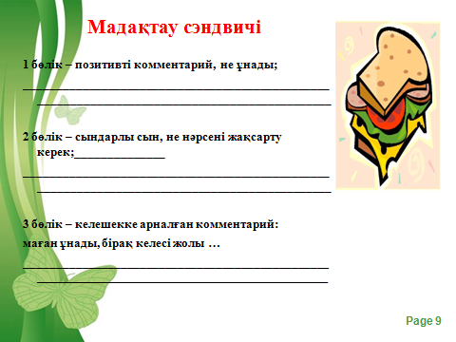  Кері байланыс. Ең үздік жұптық жұмыс. Топтар ақылдаса отырып, келесі топтардағы ең үздік жұптық жұмысқа гүл шоғын сыйға тарту етеді.  Жеке жұмыс. «Онлайн мектеп» білім беру платформасынан 3-тапсырма интерактивті тақтадан көрсетіледі. Тапсырманы орындау барысында «Сыбырлап айту» әдісі қолданылады.  Оқушылар тапсырманың жауаптарын дәптерге жазып орындайды  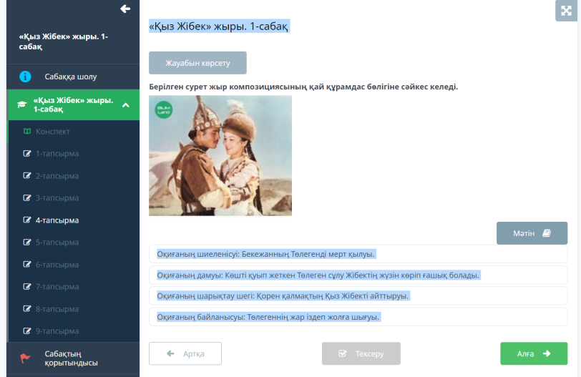  Бағалау. Тапсырма жауаптары интерактивті тақтадан көрсетілгенде, оқушылар өзін-өзі тексереді.  Кері байланыс: Сіз үшін қай тапсырма қиын болды? Неге? |  |  |  |  |  | Жүрекше  Қима таратпа қағаздар  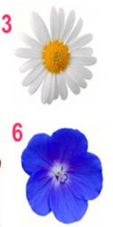  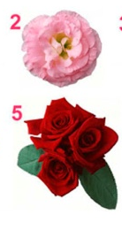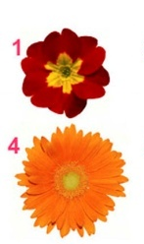  слайд  Тақта  Бор  Bilimland kz  Интерактивті тақта  Таратпа қағаздар  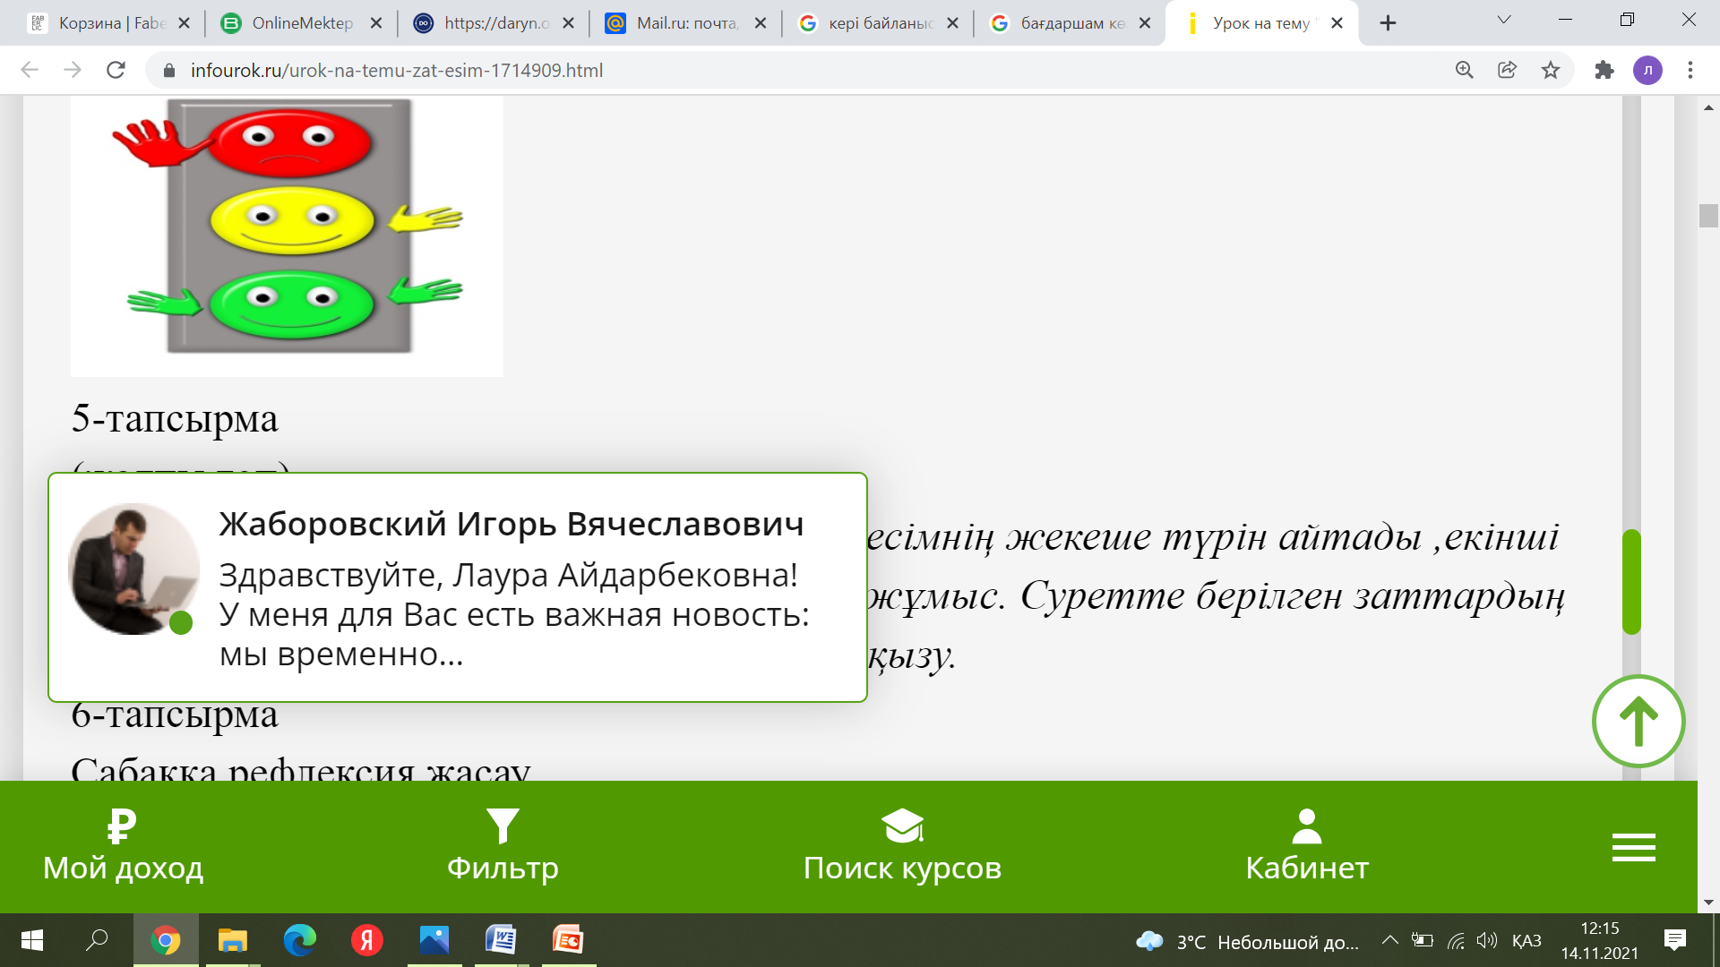  Плакат, маркерлер  АКТ  Слайд  Таратпа қағаздар  «Мадақтау сэндвичі» парақшасы    Гүлдер  Интерактивті тақта Онлайн мпектеп білім беру платформасы
  1 | - Оқиғаның басталуы
  2 | - Оқиғаның байланысуы
  3 | - Оқиғаның дамуы
  4 | - Оқиғаның шиеленісуі
  5 | - Оқиғаның шарықтау шегі
  6 | - Оқиғаның шешімі
  1 | - Оқиғаның басталуы | Жағалбайлы еліндегі оқиға.
  2 | - Оқиғаның байланысуы | Төлегеннің жар іздеп жолға шығуы.
  3 | - Оқиғаның дамуы | Төлеген мен Қыз Жібектің кездесуі.
  4 | - Оқиғаның шиеленісуі | Бекежанның Төлегенді мерт қылуы.
  5 | - Оқиғаның шарықтау шегі | Қорен қалмақтың Қыз Жібекті айттыруы.
  6 | - Оқиғаның шешімі | Қыз Жібектің Сансызбайға қосылуы.
Сабақтың соңы  7 минут | Сабақты бекіту мақсатында «Сен маған. Мен саған» ойыны арқылы оқушылар бір-бірлеріне сұрақтар қояды және бармақ арқылы бағалайды.  1. «Қыз Жібек» жырының біз оқыған нұсқасын кім бастырып шығарды?  2. «Қыз Жібек» қай ғасырдың еншісіндегі жыр? Нақты деректермен айтыңдар.  3. Жағалбайлы жұрты қазір қай жерлерде бар?  Үйге тапсырма: «Қыз Жібек» жырынан оқушылар өздеріне ұнаған тұстарын жаттап келеді.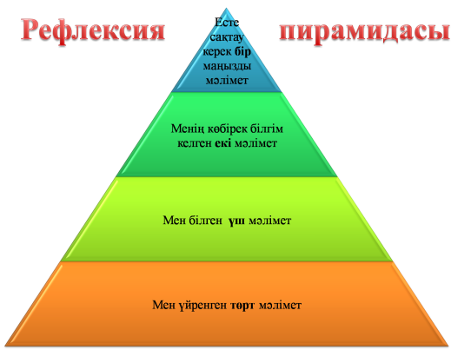  «Рефлексия пирамидасы» интерактивті тақтадан көрсетіліп тұрады. Оқушылар қолдарындағы таратпа қағаздарды толтырып мұғалімге өткізеді |  |  |  |  |  | Қазақ әдебиеті 7-сынып. «Мектеп » баспасы.  АКТ  Слайд  Таратпа қағаздар
Қосымша ақпарат
Қазақ әдебиеті 7-сынып. «Мектеп » баспасы. 7-тапсырма. 14-бет. Мақал-мәтелдердің мағынасын талқылау
Саралау-Сіз қандай тәсілмен көбірек қолдау көрсетпексіз?  Сіз басқаларға қарағанда қабілетті оқушыларға қандай тапсырмалар бересіз? |  |  |  | Бағалау – Сіз оқушылардың материалды игеру деңгейін қалай текеруді жоспарлап отырсыз? |  | Денсаулық және қауіпсіздік техникасын сақтау
Сабақ барысында оқушыларды ынталандыру үшін мақтау, мадақ сөздер айтып қолдап отырамын. Оқушы деңгейіне қарай тапсырмалар сараланып беремін. Қабілеті жоғары оқушыларға жеке тапсырмалар беремін. |  |  |  | Топтық, жұптық, жеке тапсырмалардан кейін оқушылар «екі жұлдыз, бір тілек» арқылы, бармақ арқылы, өзін-өзі бағалау, мадақтау сэндвичі арқылы бағалаймын. |  | АКТ-ны қолданған кезде, оқушы қауіпсіздігіне мән беремін.
Рефлексия |  |  | Төмендегі бос ұяшыққа сабақ туралы өз пікіріңізді жазыңыз. Сол ұяшықтағы сіздің сабағыңыздың тақырыбына сай келетін сұрақтарға жауап беріңіз
Сабақ оқу мақсаттары шынайы, қолжетімді болды ма? |  |  | Менің жоспарлағанымдай оқу мақсаттарына сай шынайы және қолжетімді болды. Мақсатқа жету үшін тапсырмалар құрастырғанда оқушылардың жас ерекшелігі ескерілді.
Бүгін оқушылар не білді? Сыныптағы ахуал қандай болды? |  |  | Мәтінді оқып, мазмұндады. «Қыз Жібек» жырының сюжетінің құрамдас бөлшектерге талдады. Бірін-бірі әділ бағалауды және кері байланыс беруді үйренді. Оқушылар қызығушылықпен белсенді орындады.
Мен жоспарлаған саралау шаралары тиімді болды ма? |  |  | Тапсырмалар оқу мақсатына сай сараланып алынғандықтан сабақ барысында, тапсырмалар жүйелі орындалып, оқушыларға қиындық келтірмеді. Сараланған тапсырмалар өз деңгейінде жүргізілді.
Мен берілген уақыт ішінде үлгердім бе? |  |  | Оқушылардың жас ерекшелігіне сай алынған топтық, жеке, жұптық тапсырмалар түрлі әдістермен түрленіп берілгендіктен, сабақ кезінде уақытты тиімді пайдалана алдым.
Мен өз жоспарыма қандай түзетулер енгіздім және неліктен? |  |  | Мен өз жоспарыма ешқандай түзетулер енгізбедім.
Жалпы бағалау
Сабақта ең жақсы өткен екі нәрсе (оқыту мен оқуға қатысты)?
- Топтық жұмыс барысында мақсатқа сай берілген сұрақтарға жауап беруде кеңінен талдауға мүмкіндік берді.
- Әр тапсырмалардан кейін жүргізілген кері байланыс кезінде оқушылар өз ойларын еркін жеткізе білді.
Сабақтың бұдан да жақсы өтуіне не себеп болар еді (оқыту мен оқуға қатысты)?
- Оқу мақсатына жету үшін белсенді әдіс-тәсілдерді тиімді қолдану.
- Қалыптастырушы бағалаудың түрлері қолдану арқылы оқушы мотивациясын көтеру.
Осы сабақтың барысында мен сынып туралы немесе жекелеген оқушылардың жетістігі/ қиыншылықтары туралы нені анықтадым , келесі сабақтарда не нәрсеге назар аудару қажет?
1.Оқушылардың рефлексия парақшасын оқып, оқушы үніне назар аудару қажет
2. А деңгейлі оқушыларға кеңейтілген тапсырмалар қолдану қажет

